MONTI ROGNOSI DI ALBIANO
un percorso da conoscere

L’uomo e i monti Rognosi (i monti delle pietre verdi)

Il rapporto tra uomo e territorio è segnato nei secoli dal duro lavoro, una storia, antichissima, di veramente duro lavoro.
I rilievi di questi non certo alti monti, aspri e con molta roccia affiorante, scura e ricca di metalli, appartengono a formazioni geologiche più antiche rispetto al territorio circostante. Il nome “Monti Rognosi” potrebbe derivare dal loro aspetto poco accogliente, oppure dal fatto che la loro ricchezza di metalli causava non pochi litigi tra i popoli antichi, probabilmente già tra Liguri ed Umbri e successivamente fra gli Etruschi e i Romani. Un millennio più tardi troviamo di nuovo una linea di confine, quella tra Longobardi e Bizantini, proprio qui, nella zona di Sovara (un’ipotesi: sov: torrente; ara: luogo sacro), e successivamente quella dei Conti dei Ranieri di Galbino e dell’Ordine dei Camaldolesi. Non finisce qui! Dalla battaglia di Anghiari fino alla Linea Gotica negli anni 1943/44 questa area è rimasta sempre una zona di confronti, di scontri meglio, forse anche per la sua posizione geografica.
Ma non soltanto per questi fatti la storia dei Rognosi è molto ricca ed interessante; le rocce scure, le pietre verdi, il paesaggio rude hanno sempre ben nutrito la fantasia della popolazione. Da qui storie, leggende e altro ancora…

I MONTI ROGNOSI sono un unico gruppo geografico, geologicamente e naturalisticamente parlando, ma diviso in due dal Sovara: a sud ovest i Rognosi di Montauto e a nord est i Rognosi di Albiano. Oggi per noi ci sono quelli di Albiano.
Parcheggiamo le vetture lungo un’antica carrareccia (la Via del Carmine) ai piedi del Poggio di Castiglione. Siamo sui 500 m circa di altitudine. Il percorso sarà un pittoresco anello in senso anti-orario.
Si parte.
Saliamo subito ai ruderi di Castiglion Fatal Becco e quindi al Poggio Castiglione (553 m).

Castiglion Fatalbecco
In Valtiberina, già nel VII secolo dell’era volgare, esisteva una catena di fortificazioni realizzate a causa della contrapposizione tra bizantini e longobardi. Un elemento di tale sistema si ergeva sulla collina di Poggio Castiglione, ed era noto in origine come Castello di Montorio (dal latino Mons aureus, cioè monte ricco di minerali/metalli). Alla morte di Bernardino di Sidonia di Montorio il castello diventò proprietà condivisa tra i Conti Ranieri di Galbino (poi di Montauto) e l’Ordine dei Camaldolesi. Distrutto, fu poi ricostruito nel XIII secolo per adeguare la sua struttura e renderlo meglio difendibile. Per cui alla struttura tipica castellana con le mura a cerchio risultava necessario aggiungere dei bastioni, ma le condizioni del luogo ne permisero la costruzione di uno solo, “a becco”. Da qui il nuovo nome: Castiglione Fatalbecco da “Castel(lo)-fat(to)-al-becco”. L’importanza di tale castello in tale sede era legata alla vicinanza delle importanti miniere di rame a cielo aperto e sulla direttrice della antica via romana “Ariminensis”, che collegava Arezzo a Rimini (si univa peraltro alla “Via Maior” al Passo di Viamaggio). Ora del castello non resta più nulla.
Va detto pur tuttavia che esiste un’altra opzione etimologica del nome. La conosceremo durante l’escursione.

Scendiamo dal poggio e raggiungiamo in breve l’area turistica attrezzata e ci reimmettiamo sulla Via del Carmine sino al combarbio dell’Omo Morto.

L’omo morto
Questo crocevia fa riferimento alla leggenda dell’Omo Morto e secondo la tradizione il camminatore che lo attraversa sarebbe esposto agli spiriti malvagi. Ciò lo si fa risalire ai tragici eventi che qui si sono ripetuti nel corso del tempo: agguati, omicidi… Ed è nota la vicenda dell’ultimo dopoguerra di due compagni di Ponte alla Piera che tornavano dal mercato di Anghiari. Tra i due sarebbe scoppiata una lite per due cipolle, con la conseguenza dell’uccisione di uno dei due in tale punto. Ma già nel XVI sec. ivi fu ucciso un funzionario fiorentino, nei primi del ‘900 fu qua trovato morto un anziano (era una notte gelida e nebbiosa), alcuni decenni fa un giovanotto fu trovato cadavere a Cul di Paiolo (qui di fronte: ed una piccola croce lo attesterebbe). Da tutto questo nacque una sorta di esorcismo: onde evitare incidenti e per ingraziarsi la benevolenza dei morti uccisi bisognava e bisogna gettare almeno un sasso in questo punto. Chiunque oggi passi da qua dovrebbe compiere tale gesto.

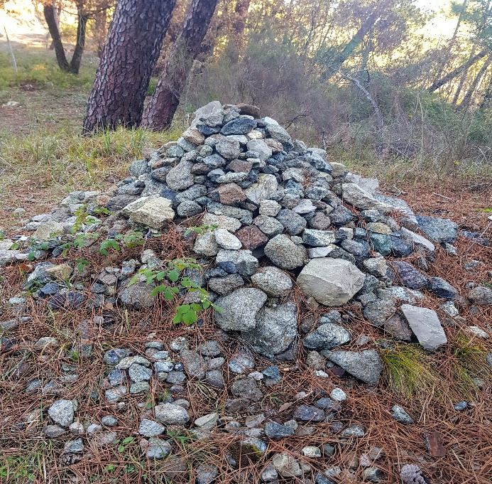

All’altezza dell’Omo Morto saliamo, alla nostra sinistra e gradualmente, lungo il Viottolo dei Rimboschimenti, aggirando di fatto la cima dei Rognosi di Albiano. Proseguiamo in dir nord lungo tale viottolo. Siamo immersi nel fitto della tipicità naturalistica di queste bizzarre e suggestive montagne. All’altezza dell’incrocio con una sorta di mulattiera (siamo sopra il Fosso del Burrone) – l’altitudine qui registrata è di 650 m – procediamo in direzione sud per salire all’Aia dei saraceni del Monte Maggiore (la cima pianeggiante, di fatto, dei MONTI ROGNOSI DI ALBIANO). Siamo a quota 673 m. È zona di finferle (per gli appassionati fungaroli):

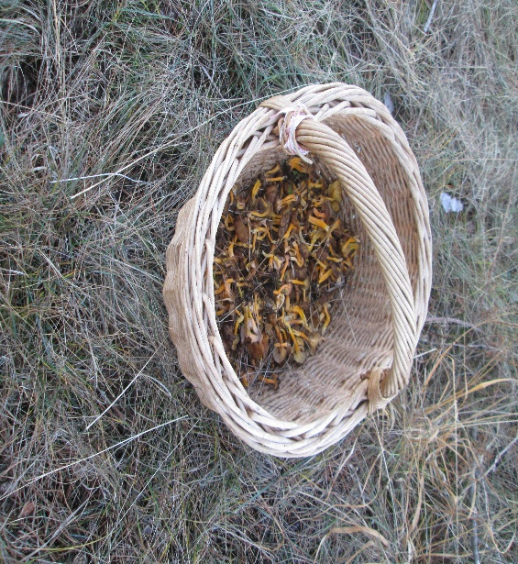
Dell’Aia dei Saraceni nulla trapela. O forse sì? Chissà.
Da qua scendiamo tra alberi e cespugli, piano piano, gli spazi sono ampi, in dir ovest per riagguantare la Via del Carmine che ci porterà, scendendo e poi salendo al nucleo storico di Papiano, prima in dir nord, indi nord-ovest/ovest.

Papiano
Nel luogo dell’attuale aggregato di Papiano sorgeva un castello medievale del Conte Rodolfo dei Barbolani di Galbino (poi di Montauto), che, nel 916 dell’era volgare, vi fece costruire una chiesa dedicata ai santi Jacopo e Cristofano, che nel XIV secolo fu dedicata a san Lorenzo. Nel XVIII secolo fu demolita e sulle rovine fu costruita una casa colonica il cui architrave scolpito e il basamento nord sono le uniche tracce dell’antica chiesa. Papiano deriva forse da un nome personale latino: qua in fatti ai tempi dei romani passava la Via Ariminensis che incrociando una strada rurale fanno ben pensare al cardo e al decumano dell’antico castrum romano.

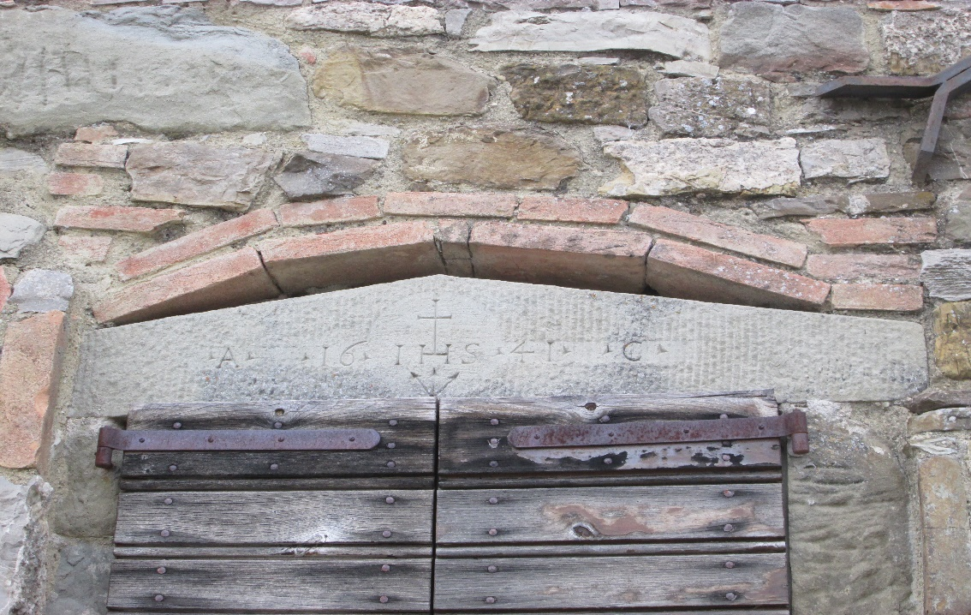

Scendiamo poi alla Madonna della Selva, sulla Via della Madonna della Selva, per l’appunto, passando dinanzi al cimitero di Selvaperugina (o Samprocino che vedremo dal basso).
Ora stiamo procedendo in dir sud.

Madonna della Selva
È un santuario del XVII secolo, allora costruito dopo l’apparizione della Madonna a tal Giulia degli Aliotti in una cappella preesistente. Maria apparve tutta vestita di bianco a tale donna, in questa cappella, all’alba, pregandola di costruirvi una chiesa. Subito si sparse la voce: “la Madonna fa i miracoli” e quindi la decisione di santificarla con un santuario, tutt’ora venerato.

Breve sosta, anche per leggere il pannello illustrativo esplicativo (non è il primo; già in precedenza ne abbiamo incontrati almeno 4 o 5 o 6 o più).

Quindi si riparte per raggiungere la Locanda del Viandante. Qua doverosa una adeguata sosta, anche perché il posto è panoramico, e non soltanto. Siamo nell’antica località detta Cerreto, a 619 m.
Merendina.

Cerreto
Cerreto, località nota sin dal XVI secolo, è stato un podere dei Conti Barbolani di Montauto fino agli anni ottanta del Novecento, poi venduto alla Regione Toscana. Era una fattoria a conduzione mezzadrile con ettari per coltivazioni (uve e castagne) e animali da pascolo come bovini, ovini e suini. Oggi l’edificio è caratterizzato da due aperture dai connotati medievali. In particolare, nel prospetto di ponente, è inserito un architrave monolitico a forma di timpano, in cui è scolpita una croce greca iscritta in un cerchio, che potrebbe provenire da un vicino monastero (in località Madonna della Selva) andato distrutto. Oggi è sede della Locanda del Viandante.

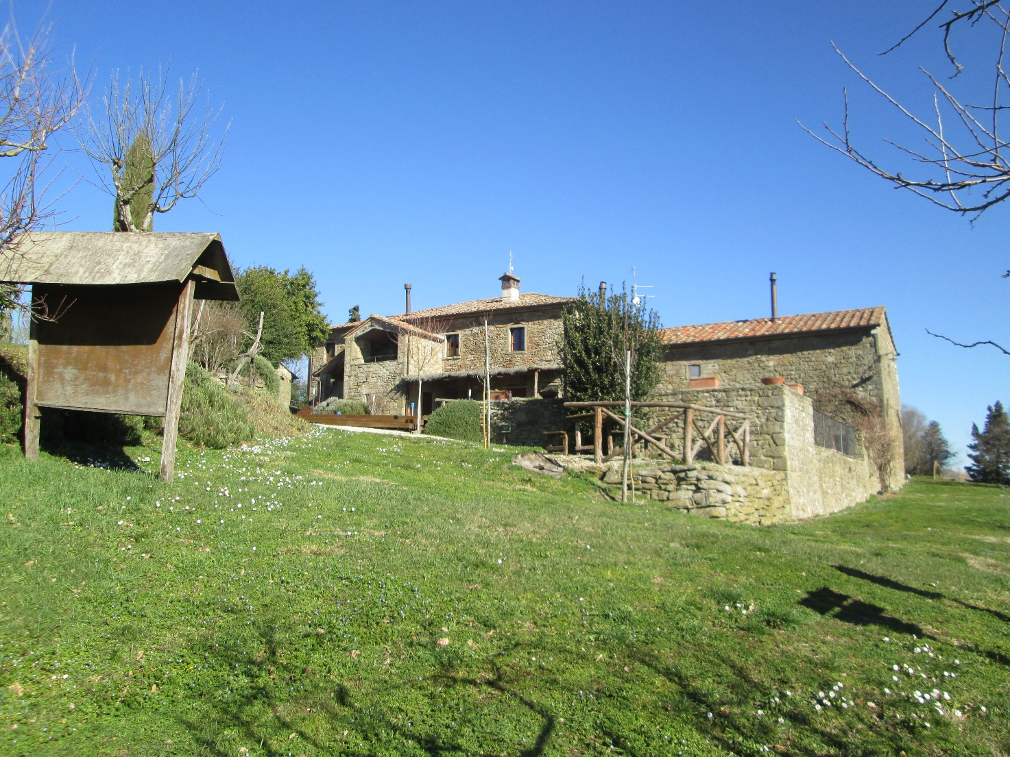
Locanda del Viandante

Riprendiamo il nostro cammino, e, dopo altri fossi, arriviamo a Bagnòlo (con l’accento sulla prima o).

Bagnòlo
Un aggregato rurale, nei pressi di Ponte alla Piera, in parte ristrutturato, con al centro, sulla viuzza principale, la Antica Dimora del Pellegrino, un B&B accogliente e assai gradevole.

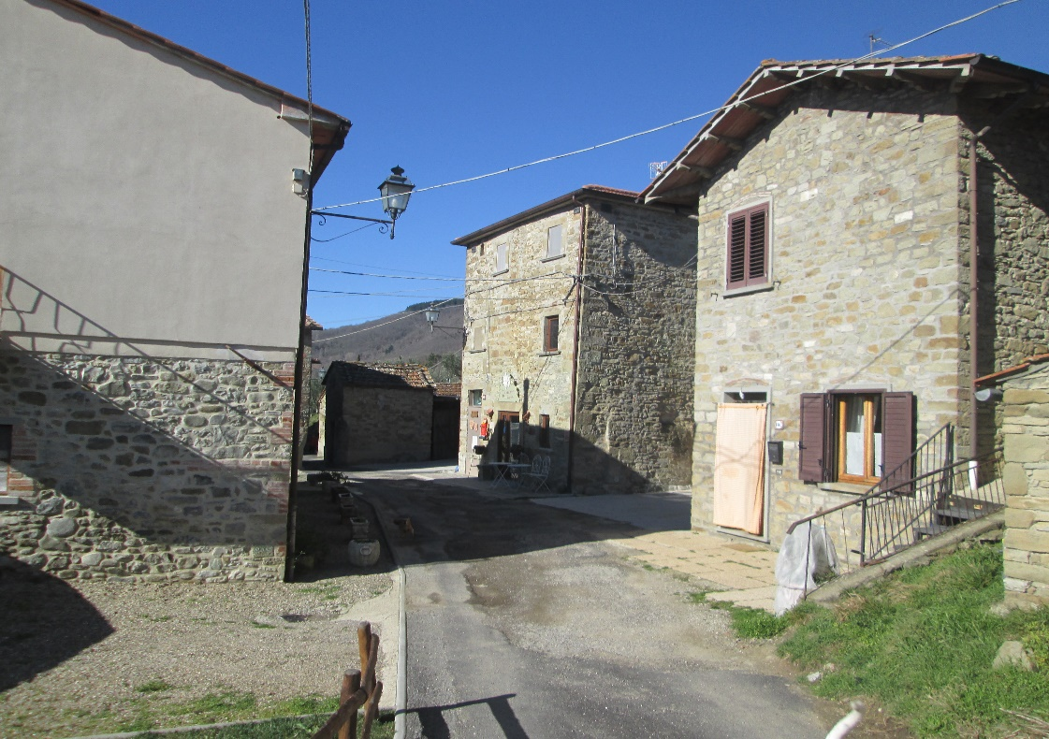
Bagnòlo

Forse faremo un’altra breve sosta. Chissà. In ogni caso da qui prendiamo, dir sud-est, la Via del Bagnòlo, che ci porterà al parcheggio del Conventino. Siamo a quota 450 m circa, il punto più basso dell’escursione odierna.

Da qua ci immettiamo nell’Antica Via del Ponte alla Piera, in dir est/sud-est. E saliamo, di brutto! Superiamo un primo ponticello, saliamo, scendiamo ed eccoci al Ponte delle Fate.

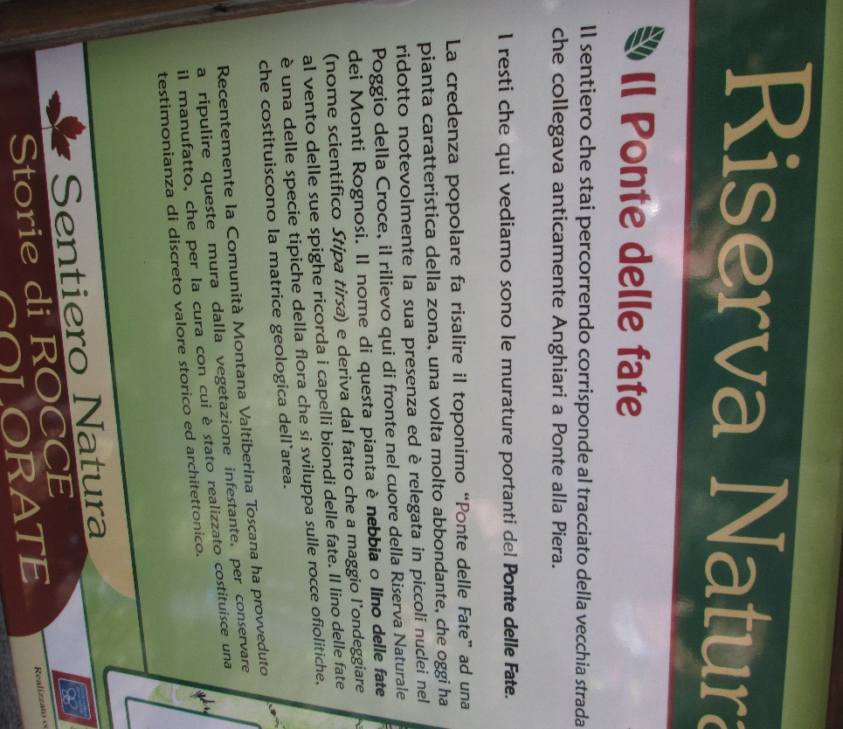

Proseguiamo lungo uno stretto e gradevolissimo nonché interessante sentiero per abbandonare questa Via e piegare in salita a sinistra in dir nord/nord-ovest per ritornare all’altezza dell’Omo Morto.
Da qui saliamo alla croce di cui sopra per poi raggiungere il Cul di Paiolo (già Monte Minore, 540 m).

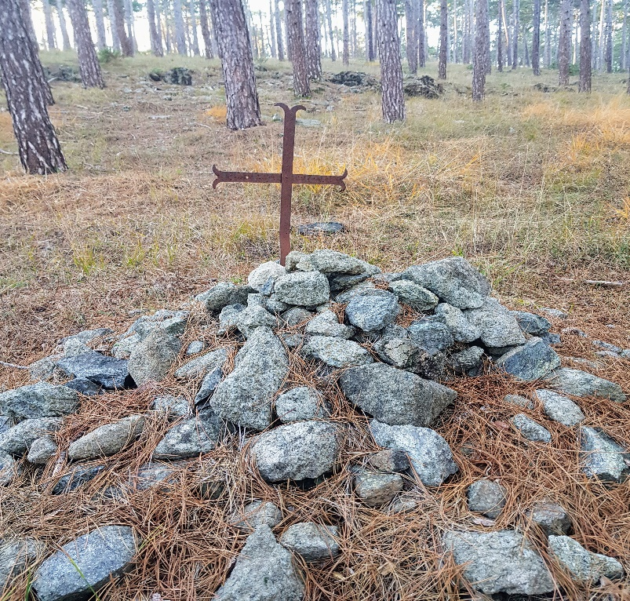

Dal Cul di Paiolo scendiamo all’area attrezzata. Ivi sosta pre-finale: merendona (la merendina fu fatta alla Locanda del Viandante).

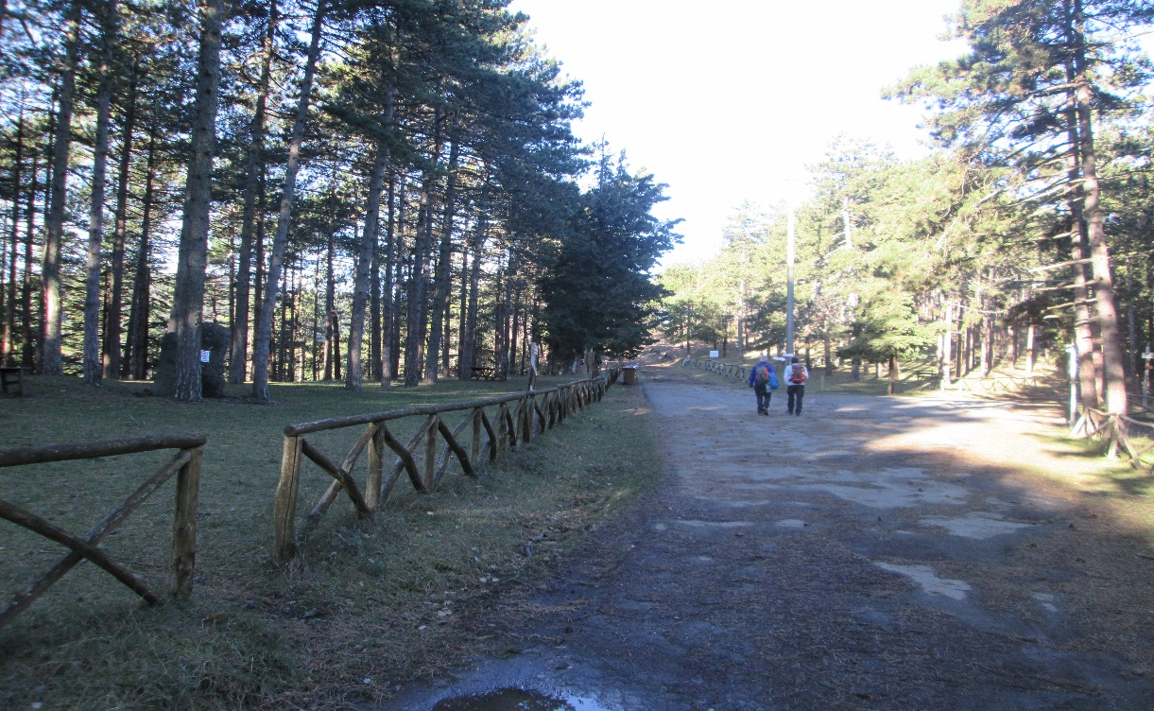
All’area attrezzata

Da qui, poi, al punto di partenza il tratto è breve, una quindicina di minuti, passando sulla Via del Carmine, rasente il Poggio Castiglione.
Ma ecco il percorso odierno.

